МУНИЦИПАЛЬНОЕ БЮДЖЕТНОЕ ДОШКОЛЬНОЕ ОБРАЗОВАТЕЛЬНОЕ УЧРЕЖДЕНИЕ ЦЕНТР РАЗВИТИЯ РЕБЕНКА – ДЕТСКИЙ САД № 4 «КОЛОСОК» МУНИЦИПАЛЬНОГО РАЙОНА ДАВЛЕКАНОВСКИЙ РАЙОН

**Исследовательская работа в детском саду**

**по теме: «Опыты и эксперименты с песком»**

Выполнила: педагог-психолог Дроздова О.В.

г. Давлеканово - 2025г.

**Введение**

Познавательное развитие предполагает развитие интересов детей, любознательности и познавательной мотивации; формирование познавательных действий, становление сознания; развитие воображения и творческой активности. Мир вокруг нас бесконечно разнообразен и интересен. Ежедневно дети получают новые представления о живой и неживой природе, о взаимосвязи. Задача взрослых – расширить кругозор детей, развивать их познавательную активность, самостоятельно разбираться в различных интересующих вопросах и делать элементарные умозаключения. В процессе постижения новых знаний у дошкольников должно развиваться умение анализировать различные явления и события, сопоставлять их, обобщать свои наблюдения, логически мыслить и составлять собственное мнение обо всем наблюдаемом, вникая в смысл происходящего.

Один из самых эффективных способов – экспериментирование, в процессе которого дети получают возможность удовлетворить присущую им любознательность, почувствовать себя учеными, исследователями.

Опыт – это наблюдение, которое проводится в специально организованных условиях.

В детском саду проводятся опыты с предметами неживой природы, растениями и животными, причем во время опытов недопустимо нанесение ущерба растениям и животным.

Решение задач можно осуществлять, а двух вариантах:

* дети проводят эксперимент, не зная его результата, и таким образом приобретают новые знания;
* дети вначале предсказывают вариант, а затем проверяют, правильно ли они мыслили.

Детское экспериментирование имеет свои особенности. Оно свободно от обязательности, нельзя жестко регламентировать продолжительность опыта.

**Глава I**

Игры с песком позитивно влияют на эмоциональное самочувствие детей и являются прекрасным средством для познавательной активности. Игровая деятельность с песком насыщена разными эмоциями, позволяет создать символические образы, отражающие неповторимый внутренний мир ребенка.

*Название опыта:* **«Приключение песчинки и сахара».**

*Возраст:* 3 – 4 года.

*Задача:* подвести детей к пониманию того, что в воде одни вещества растворяются, а другие нет.

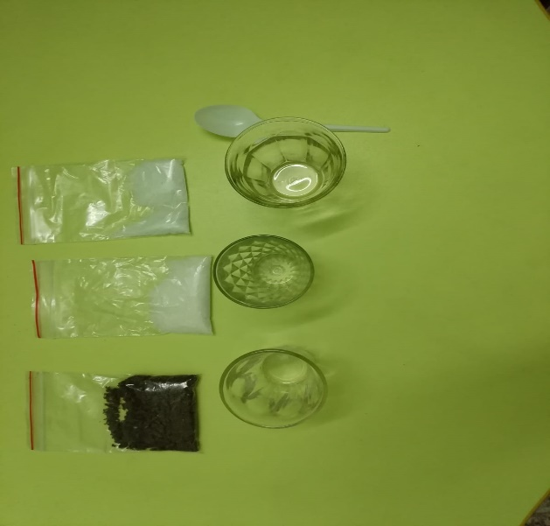

*Материал для проведения эксперимента:*

* вода;
* три прозрачных стакана;
* соль;
* сахар;
* песок;
* ложечка.

**Глава II**

*Ход опыта*

Взрослый демонстрирует воспитанникам соль, сахар, песок.

Предлагает налить в стаканы воды. Положить в один стакан соль, в другой – сахар, в третий – песок.

Размешайте и понаблюдайте, какие вещества растворились, а какие нет.

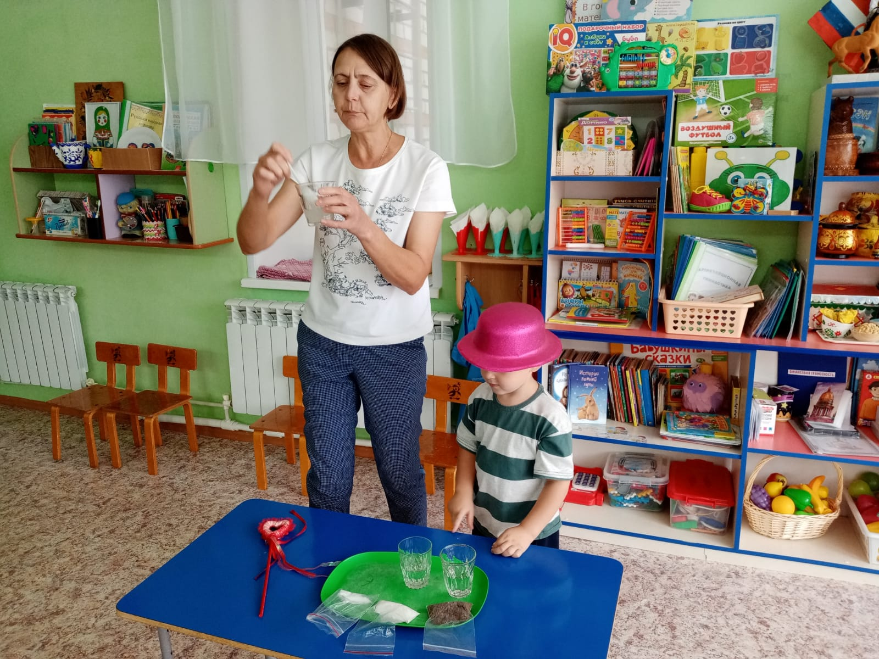

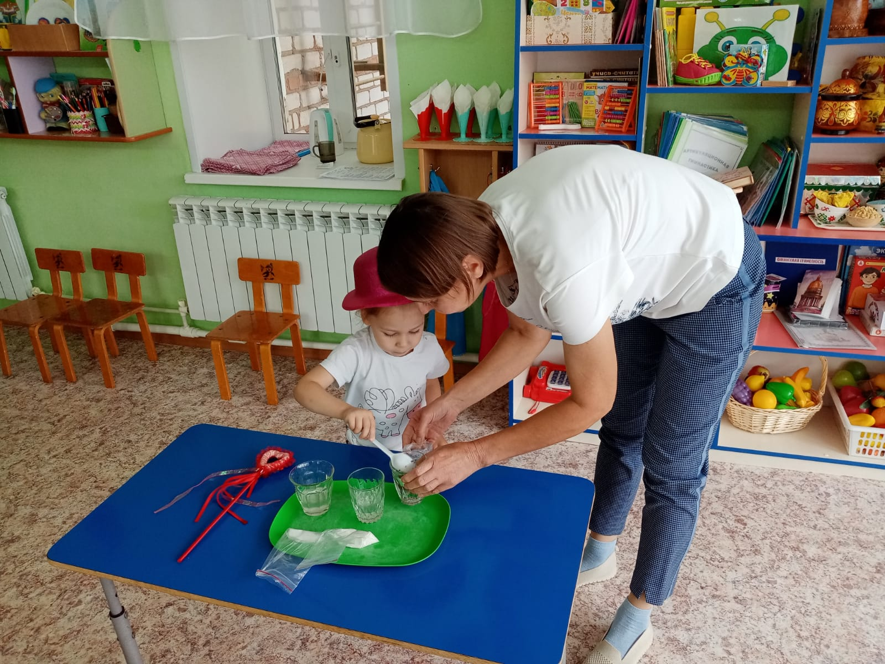

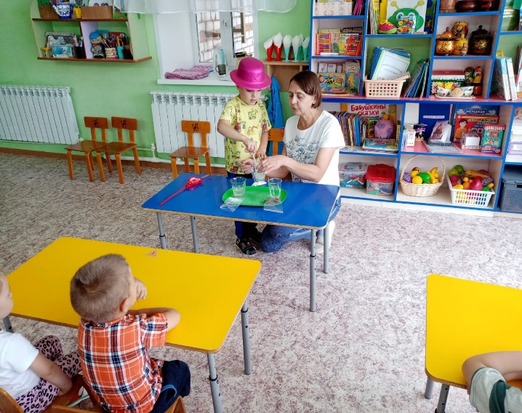

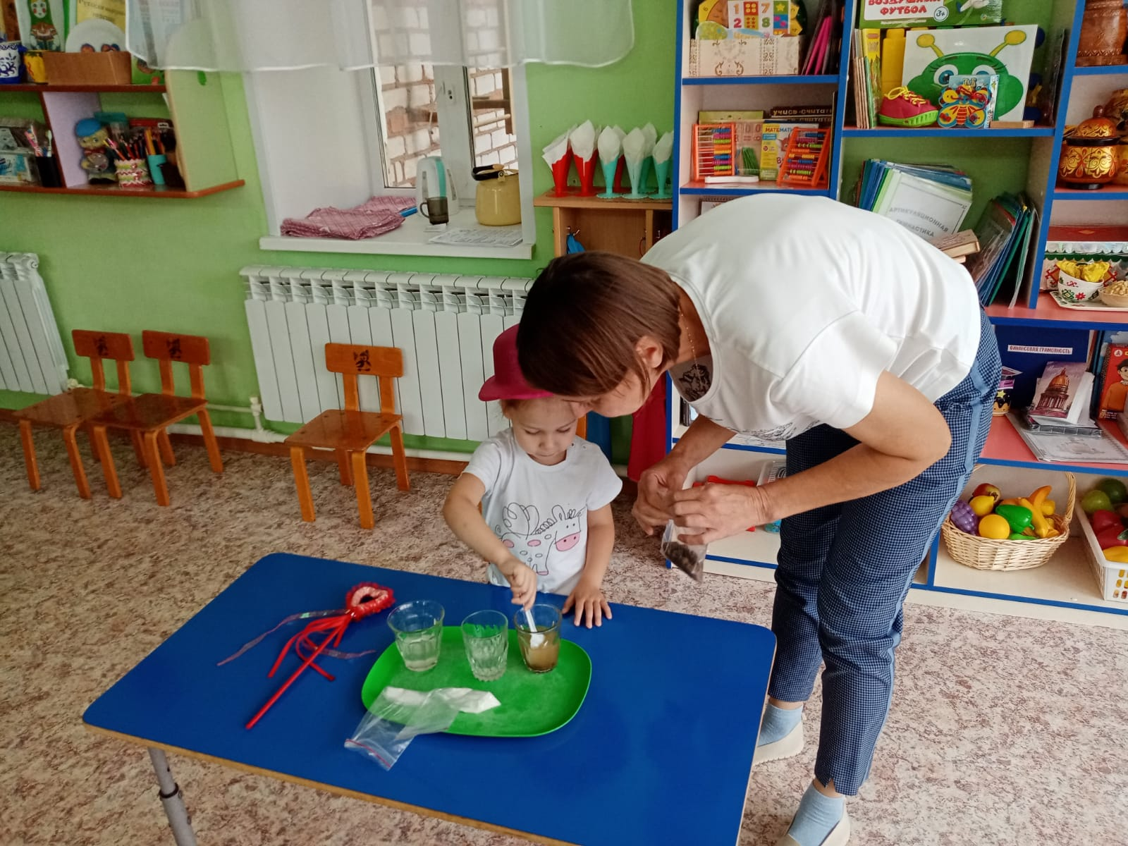

**Вывод**

* Сахар растворился в воде, вода стала сладкой на вкус.
* Соль растворилась в воде, вода стала соленой на вкус.
* Песок не растворился в воде.

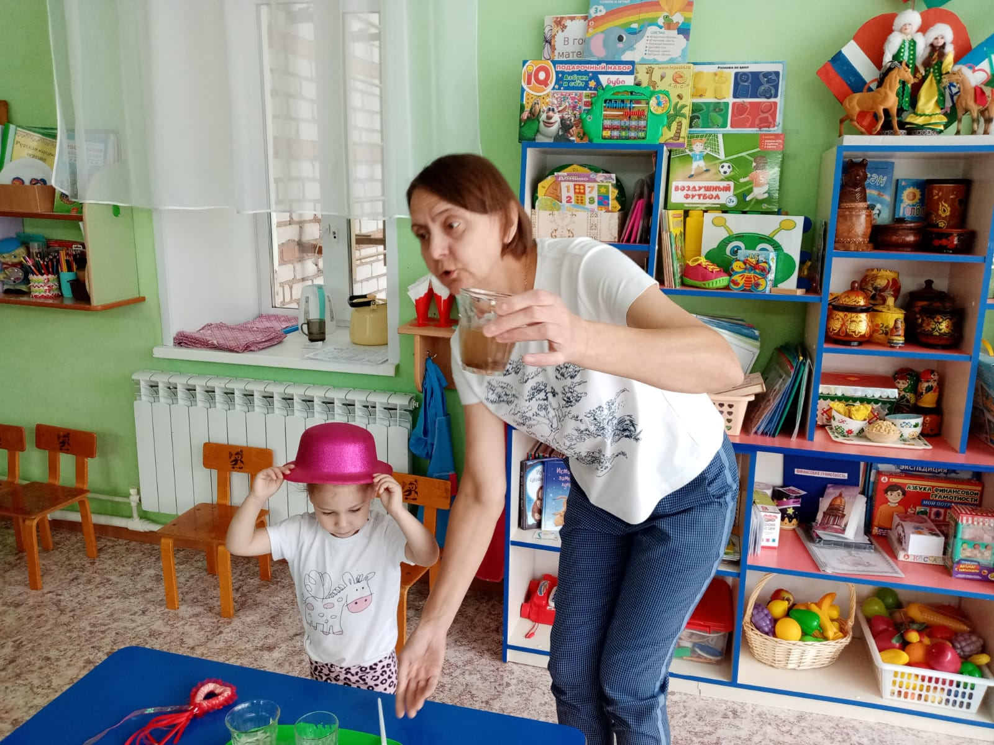

**В воде не все вещества растворяются.**